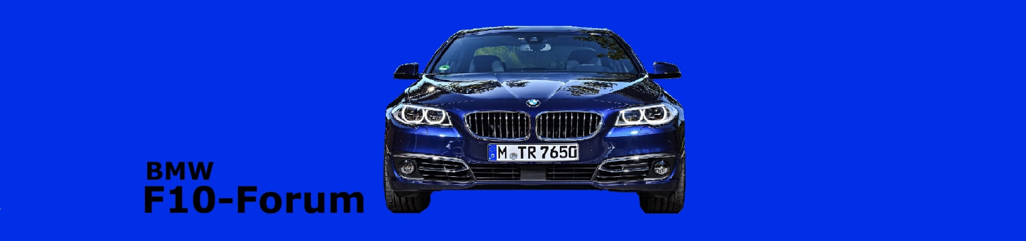
Überschrift
Das Bestreben und Handeln nach dieser Anleitung erfolgt auf eigene Gefahr!

Weder das F10-Forum, noch der Autor übernehmen eine Haftung für mögliche Folgeschäden.

